BUSINESS TAX IT · CLASIFICACIÓN FISCAL PEDIDOSYA
Clasificación Fiscal PEYA
Arquitectura de clasificación y control de alícuotas
Clasifica los productos de PedidosYa según el impuesto que le corresponde a cada uno, y confirma que estén pagando lo correcto — sin que una persona tenga que revisar los 159.465 productos uno por uno. Qué significa esto exactamente se explica en la sección 1.
159.465 productos · 13 países · 22 categorías fiscales · 2 fases: clasificación inicial + ciclo quincenal
● Estado: arquitectura lista y probada · a la espera de datos externos (ver sección 6)
1. El problema que resuelve este proyecto
PedidosYa Market — la tienda propia de PedidosYa dentro de su plataforma, distinta de los pedidos a comercios o restaurantes de terceros — vende productos de supermercado y consumo en 13 países de América Latina. Este proyecto trabaja únicamente sobre ese catálogo propio. Cada producto que vende paga un impuesto distinto según qué tipo de producto es: no tributa lo mismo una gaseosa que un medicamento, un libro o un electrodoméstico. Ese porcentaje de impuesto según la categoría del producto es lo que se llama “alícuota”, y lo define la ley de cada país.
El trabajo de Deloitte es confirmar que PedidosYa esté aplicando la alícuota correcta en cada producto y cada país. Para poder comparar “lo que están pagando” contra “lo que deberían pagar”, primero hace falta saber qué es cada uno de los 159.465 productos del catálogo — es decir, ubicarlo dentro de una tabla de 22 categorías fiscales (bebidas, almacén, limpieza, farmacia, etc.). Hacerlo a mano, producto por producto, no es viable. Este documento describe el sistema que lo hace de forma automática, con inteligencia artificial, y en qué estado se encuentra.
- Fase 1 — una sola vez — Clasificar los 159.465 productos que ya existen en el catálogo actual, y comparar esa clasificación inicial contra la alícuota que declara PedidosYa para detectar diferencias desde el arranque — no es solo clasificar, también incluye la primera comparación.
- Fase 2 — de manera continua — Cada 15 días PedidosYa agrega productos nuevos (~1.200 en promedio). Hay que clasificarlos también y avisar si la alícuota que ellos aplican no coincide con la que corresponde.
Lo que sigue en este documento muestra la arquitectura del sistema (sección 2), el detalle de cómo se clasifica cada producto (sección 3), qué decisiones se tomaron y por qué (sección 4), qué controles de calidad tiene (sección 5), y qué falta para ponerlo en marcha (sección 6).
2. Arquitectura del sistema
El catálogo maestro es el único punto de verdad del sistema: un archivo con la clasificación vigente de cada producto. La Fase 1 lo crea una vez y, con ese catálogo ya clasificado, hace también la primera comparación contra la alícuota declarada por PedidosYa. La Fase 2 después lo consulta y lo mantiene al día cada 15 días, repitiendo esa misma comparación sobre lo nuevo. Ninguna otra parte del sistema decide por su cuenta — todo pasa por ese catálogo.
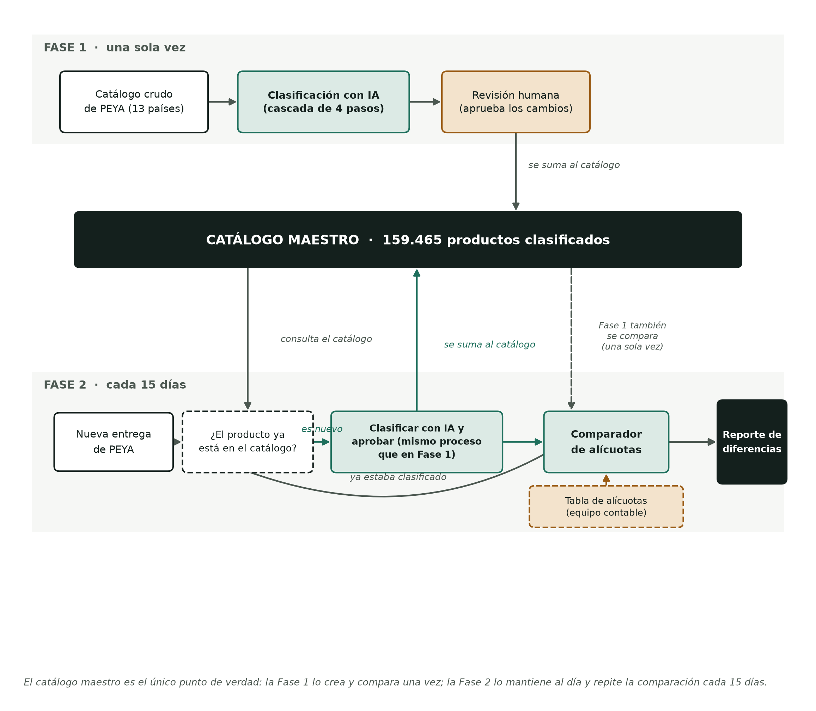
Componentes
Componente | Qué hace
Motor de reglas | Reglas por palabra clave. Ya no decide: aporta una comparación de referencia para detectar diferencias.
Clasificador con IA | La cascada de 4 pasos. Clasifica cada producto y decide qué llega a revisión humana.
Comparador de alícuotas | Recibe la entrega de PEYA, calcula qué alícuota corresponde y compara contra lo declarado.
Catálogo maestro | El archivo con la clasificación vigente de los 159.465 productos — la fuente de verdad.
Pruebas automáticas | 48 controles de calidad que corren sin necesidad de acceso a la IA.
Stack técnico
El sistema está escrito en Python y no depende de infraestructura de servidores: corre como un conjunto de procesos sobre los mismos archivos Excel que ya usa el equipo, sin necesidad de una base de datos aparte. Se conecta a un proveedor de inteligencia artificial (Anthropic u OpenAI, intercambiable sin reescribir el resto del sistema) únicamente durante la etapa de clasificación; el resto — comparar alícuotas, armar reportes, aplicar correcciones aprobadas — no depende de ningún servicio externo.
3. Cómo se clasifica un producto, en detalle
Una cascada de pasos, no un solo modelo. Cada escalón sólo interviene donde el anterior no supo responder: la mayoría de los productos se resuelve en el primer paso, el más económico; el paso más caro —buscar en internet— es también el que menos veces se usa.
Paso | Qué hace | Productos | Costo
1 · Modelo económico | Clasifica el catálogo completo, sin ver ninguna categoría previa. | 128.467 | $17,79
2 · Modelo de mayor capacidad | Recibe únicamente lo que el paso 1 no pudo resolver. | ~12.846 | $8,94
3 · Investigación en internet | Sólo para lo que ningún modelo reconoce por el nombre. | ~3.853 | $84,18
4 · Verificación cruzada | Un modelo distinto reclasifica todo, de forma independiente, como control. | 128.467 | $35,59
Costo estimado — catálogo completo, una sola vez: $146,51 (vs. $437 sin esta cascada)
4. Decisiones de diseño
- El motor de reglas por palabras clave ya no clasifica — Medido contra casos sin ambigüedad, acierta 94,4% — el 5,6% restante son errores sistemáticos (confunde categorías por una sola palabra del nombre). Ahora sólo se usa como referencia de comparación, nunca decide.
- Cada producto se clasifica sin ver la categoría anterior — Mostrarle al modelo la clasificación previa antes de decidir arrastra los mismos errores del método anterior en vez de corregirlos.
- Dos modelos independientes, no uno solo — Cuando ambos coinciden, la confianza es alta. Cuando difieren, el producto se marca para revisión — es la red de seguridad, en reemplazo del motor de reglas retirado.
- Nada se aplica al catálogo sin aprobación humana — Cada cambio queda primero en un archivo de revisión. Aplicarlo es un paso aparte, explícito, y nunca ocurre por defecto.
- La revisión se prioriza por su efecto en el impuesto — Si dos categorías tributan lo mismo, confundirlas no cambia un peso a pagar, así que no se manda a revisión. Una simulación con una tabla de alícuotas de prueba (todavía no la real, que arma el equipo contable) sugiere que esto podría reducir el trabajo de revisión de forma considerable, sin perder precisión donde sí importa — el número exacto se va a poder confirmar recién con la tabla definitiva.
- El ciclo de control es quincenal, no manual — Cada entrega de PedidosYa (~1.200 productos nuevos estimados) se procesa por la misma cascada y cuesta aproximadamente $1,41 — unos $37 al año.
5. Controles de calidad
Cada control corresponde a una falla real detectada al poner a prueba el sistema, no a un supuesto — y cada una queda cubierta por una prueba automática que impide que vuelva a pasar sin que se note.
✓ Categorías inexistentes se descartan solas — Si un modelo propone una categoría que no está en la taxonomía oficial, se rechaza automáticamente en vez de guardarse.
✓ El cruce entre lote enviado y respuesta recibida se valida siempre — Evita que la categoría de un producto termine asignada a otro por un desorden en la respuesta del modelo.
✓ Los identificadores de producto se normalizan antes de comparar entregas — Sin esto, un mismo producto podía leerse como “nuevo” dos veces y duplicarse.
✓ Un corte de conexión no descarta el trabajo ni lo reasigna mal — Los procesos largos se reintentan de forma segura, sin mezclar resultados de corridas distintas.
✓ Ningún producto ya clasificado puede degradarse a “sin clasificar” — Si un método falla, se conserva lo que ya se sabía en vez de perderlo.
✓ La tabla de alícuotas se valida antes de usarse — Detecta escalas mal cargadas (10,5 vs. 0,105) y nombres de categoría o país que no existen.
6. Qué falta para arrancar
La arquitectura y sus controles están terminados y probados. Lo que resta depende de insumos externos al equipo técnico.
Estado | Pendiente | Detalle
● Pendiente | Tabla de alícuotas por país y categoría | La completa el equipo contable. La plantilla (13 países × 22 categorías) ya está entregada.
● Pendiente | Primer archivo real de PedidosYa | Confirma el formato exacto de entrega antes de la primera corrida real.
● Pendiente | Acceso a un modelo de lenguaje | Todo el sistema hoy corre en modo simulado; funciona igual con cualquier proveedor habilitado.
● Listo | Piloto de calibración (200 productos) | Costo estimado menor a $1. Confirma los números reales antes de correr el catálogo completo.

Clasificación Fiscal PEYA · Business Tax IT · Clasificación y control de alícuotas

